清華簡《越公其事》“夷訏蠻吳”及相關問題試析

（首發）

魏棟
清華大學出土文獻研究與保護中心

清華簡《越公其事》第九章所記“夷訏蠻吳”的語境資料如下：
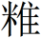（唯）立（位）之次凥、服飾、羣物品采之愆于故常，及風音誦詩歌謡【五五】之非越常律，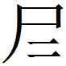（夷）訏（鄅）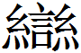（蠻）吳，乃趣取戮。
整理報告對“夷訏蠻吳”做了比較詳細的注解：
夷訏蠻吳，指越周邊之歌謠習俗等。訏，疑讀爲鄅。《說文》：“妘姓之國。从邑，禹聲。《春秋傳》曰：‘鄅人籍稻。’讀若規榘之榘。”《春秋》昭公十八年：“邾人入鄅。”楊伯峻注：“妘姓，子爵，在今山東臨沂縣北十五里。”又疑訏、吳並指欺詐不實。訏，虛誇詭詐。漢賈誼《新書·禮容語下》：“今郄伯之語犯，郄叔訏，郄季伐。犯則凌人，訏則誣人，伐則揜人。”吳，讀爲虞。《左傳》宣公十五年：“我無爾詐，爾無我虞。”
魏棟按，整理報告對“夷訏蠻吳”的釋讀進行了多種有益嘗試，開闊了探索思路。繹讀簡文，筆者以爲“訏”“吳”皆應視作樂器。“訏”可讀作從于得聲的“竽”或“釪”；吳、吾皆魚部疑母字，通假之例常見，故可將“吳”讀作從吾得聲的“敔”。竽是一種簧管樂器，《說文·竹部》：“竽，管三十六簧也。”釪即錞釪，是一種鐘形樂器，《廣韻·虞韻》：“釪，錞釪，形如鐘，以和鼓。”錞釪的分佈“以長江流域及華南、西南地區爲主，山東、陝西也有個別發現”，從錞釪的分佈空間看，將“訏”讀作“釪”似優於讀作“竽”。敔是一種狀如伏虎的木製打擊樂器，木虎背部有齒形的鉏鋙，以物刮擊鉏鋙發聲，用以表示樂曲的終結。《說文·攴部》：“敔，禁也。一曰樂器，椌楬也，形如木虎。”《尚書·益稷》：“合止柷敔。”鄭玄注：“敔，狀如伏虎，背有刻，鉏鋙，以物擽之，所以止樂。”《呂氏春秋·仲夏》：“飭鐘磬柷敔。”高誘注：“敔，木虎，脊上有鉏鋙，以杖擽之以止樂。”
將“訏”“吳”解作樂器，進而將“夷訏蠻吳”改讀爲“夷釪蠻敔”，這可以從上引“夷訏蠻吳”所在的語境資料中找到一定依據。
首先，“夷訏蠻吳”的上句是“風音誦詩歌謡之非越常律”，這句講的是不合越國常法的“風音誦詩歌謡”，談的是音樂。“夷訏（釪）蠻吳（敔）”指蠻夷所用的樂器錞釪和敔，將之連屬於“風音誦詩歌謡之非越常律”之下是合適的。其次，整理報告將“立”做了以下解釋，“，疑讀爲唯。立，讀爲位，職位。”竊以爲此處的“”並非虛詞，“立”應讀爲㡴，指建築等一類處所。《越公其事》第四章简26記載勾踐“既建宗廟，修柰（祟）㡴”，整理報告：“祟㡴，安置鬼祟之處，攘除鬼祟之禍的建築。”“立（㡴）”的性質可能與“柰（祟）㡴”相似。若這種判斷不誤，那麼在㡴這種建築中放置“訏（錞釪）”和“吳（敔）”這樣的樂器是合適的。
以上是對“夷訏蠻吳”的訓釋，下面對上引“夷訏蠻吳”所在文句略作通釋。“立（㡴）”指建築一類的處所。“次凥、服飾、羣物品采之愆于故常”與“風音誦詩歌謡之非越常律”都是定語後置結構，“愆于故常”與“非越常律”爲後置定語，愆訓違背，兩句的意思分別是違背舊規常例的“次凥、服飾、羣物品采”及不合越國常法的“風音誦詩歌謡”。“夷訏”“蠻吳”爲互文，指蠻夷的錞釪和敔。“趣”訓疾、馬上，“取”訓逮捕，“戮”訓懲罰。綜上，“夷訏蠻吳”所在文句的大意（精確含義尚待細緻推敲）是若有人在㡴中使用違背舊規常例的“次凥、服飾、羣物”，奏唱不合越國常法的“風音誦詩歌謡”并使用蠻夷的樂器錞釪和敔，勾踐就會馬上逮捕并懲罰這些人。《越公其事》記載勾踐矢志滅吳，採取了被稱爲“五政”的改革措施。本句所言就是“五政”之一“整民、修令、審刑”的一項重要舉措。

附記：小文匆匆草就，難免疏誤，祈請方家不吝賜教。

2017年4月22—23日
於清華園
附圖（圖片均取自網絡）：
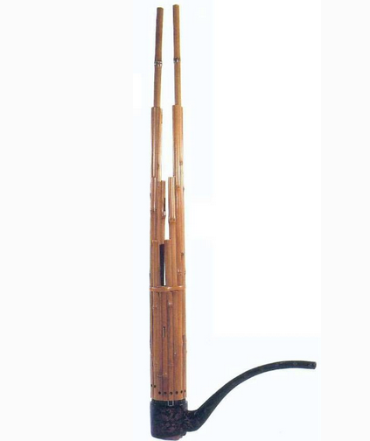
圖 1 竽
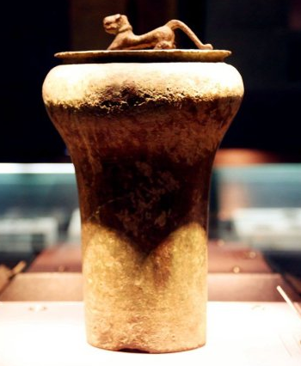
圖 2 錞釪
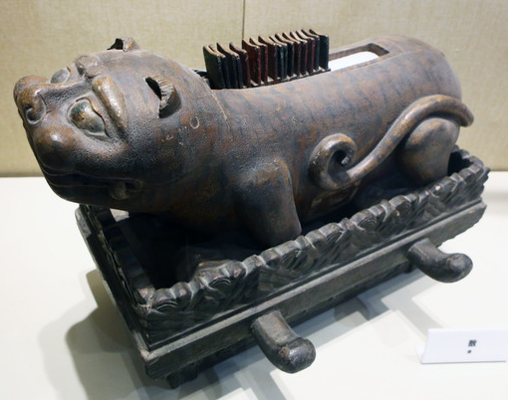
圖 3 敔

《越公其事》整理報告訓“品采”爲種類及其等差，是。筆者頗疑“品采之愆于故常”爲後置定語，修飾“次凥、服飾、羣物”。

